Tabla de contenido

Guion de la presentación: 2

Servidor 2

Evaluación 5

Conclusiones 7

Trabajo individual Belén 8

Tiempos 8

Notas sobre las transparencias 9

Servidor 9

Evaluación 11

Conclusiones y trabajo futuro 14

Trabajo individual Belén 14

# Guion de la presentación:

## Servidor

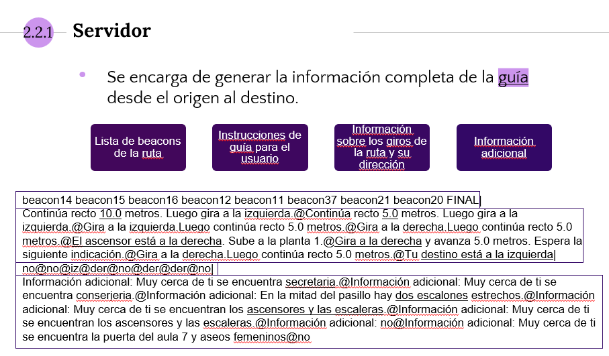

El servidor constituye la parte del proyecto encargada de generar la información completa a la guía del usuario desde el origen al destino. Esta información está compuesta por:

* La lista de beacons correspondientes a los cuadrantes de la ruta
* Las instrucciones completas de origen a destino
* Para cada cuadrante se tiene información sobre si hay que hacer un giro o no y la dirección del mismo.
* Información adicional sobre el cuadrante siguiente al que se encuentra el usuario

The server is in charge of generating the complete information of the guide from the origin to the destination. This information is composed of:

- The list of beacons corresponding to the quadrants of the route

- Complete instructions from origin to destination

- Information on whether or not to make a turn.

- Additional information.

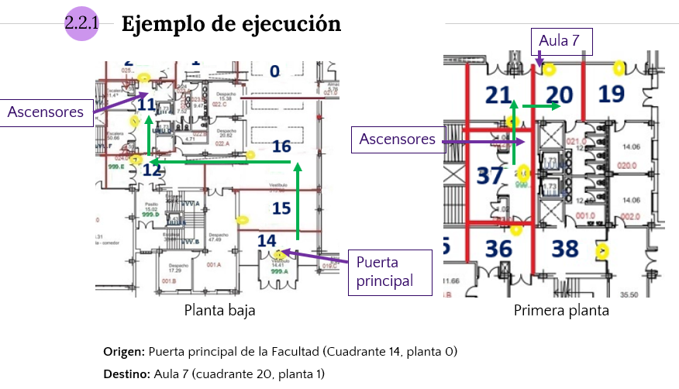

A continuación, veremos un ejemplo de la información generada por el servidor para una ruta concreta, con origen en la puerta principal de la Facultad (cuadrante 14) y destino el aula 7 (cuadrante 20), ubicado en la primera planta.

Next, we will see an example of the information generated by the server for a specific route, with origin in the main door of the School (quadrant 14) and destination the classroom 7 (quadrant 20), located on the first floor.

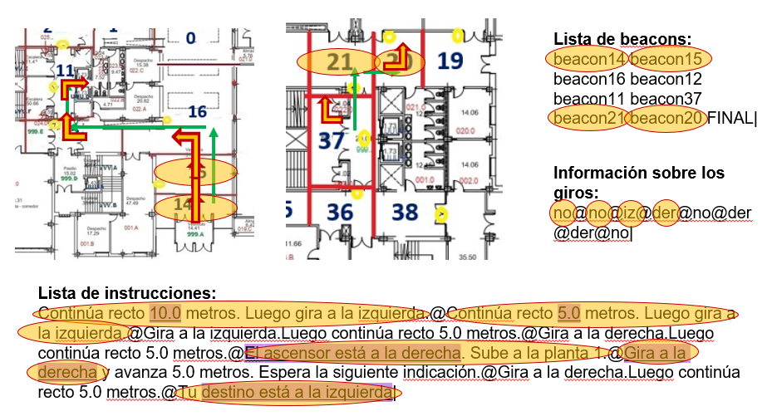

Lo primero que se genera es la lista de identificadores de los beacons correspondientes a los cuadrantes de la ruta, en orden. Como vemos 14, 15, …, hasta finalizar en el 20.

Después se generan las instrucciones completas de la ruta. En la transparencia hemos destacado la información añadida con respecto a trabajos previos y adaptada a personas con discapacidad visual. Entre esta información se encuentra:

* La disminución del número de metros que es necesario recorrer hasta realizar un cambio de dirección.
* Instrucciones teniendo en cuenta la nueva ubicación del usuario tras utilizar el ascensor (mirando hacia la puerta)
* La indicación de puntos de interés como los ascensores o el destino.

Información sobre en qué cuadrantes hay que cambiar de dirección y la dirección correspondiente.

We have the list of identifiers of the beacons corresponding to the quadrants of the route, in order.

For the information about turns we have for each quadrant a "no" if we don´t need to change our direction and the direction if we have to do so. For example, iz for a left turn.

Regarding the instructions of the route, we highlight the number of meters we need to walk until a change of direction and the indication of points of interest such as lifts or destination.

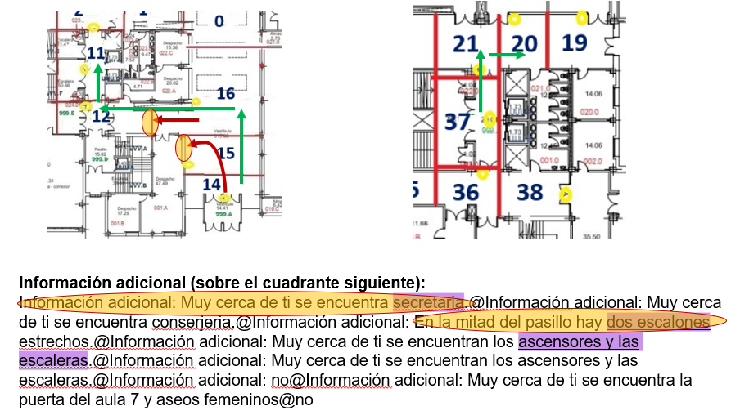

Por último, se añade la información adicional correspondiente al siguiente cuadrante. Por ejemplo, en el cuadrante de la puerta principal nos indica secretaría y en el 16 que hay dos escalones.

Finally, the additional information of the following quadrant is added. This allows the user to know in advance that he is near a point of interest, such as the secretary's office, or an obstacle, such as steps.

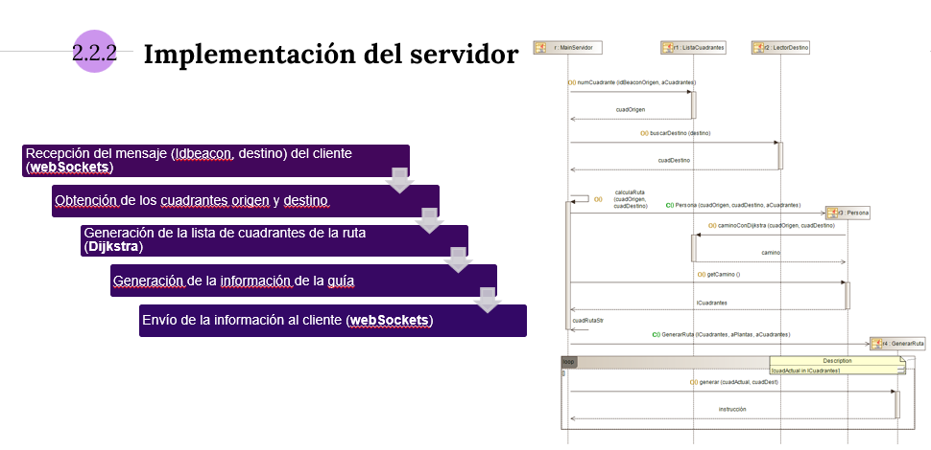

El funcionamiento del servidor es el siguiente:

* El servidor está esperando el mensaje del cliente con el beacon más cercano y el nombre del destino.
* Una vez recibido identifica los cuadrantes origen y destino correspondientes.
* Establece la lista de cuadrantes de la ruta adaptada mediante el algoritmo de Dijkstra.
* Genera la información simulando el camino del usuario mediante un bucle que recorre esta lista.
* Contesta al cliente con dicha información.

The server works as follows:

- It waits for the message from the client with the nearest beacon and the name of the destination.

- Once received, it identifies the corresponding origin and destination quadrants.

- It establishes the list of quadrants of the route using Dijkstra's algorithm.

- Then, it generates the information of each quadrant and it joins the information in a message.

- Finally, it answers the client with this information.

## Evaluación

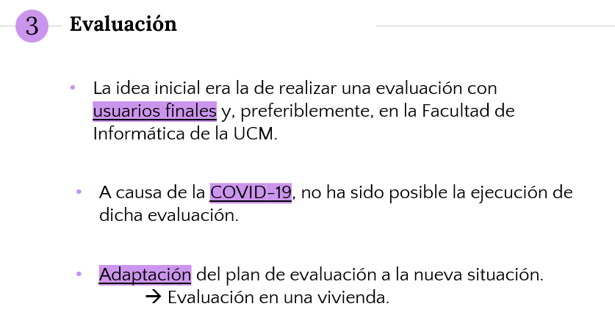

El plan de evaluación inicial tenía como objetivo validar el diseño e implementación de la aplicación con usuarios finales. Debido al confinamiento no fue posible, ni tampoco realizar pruebas en la Facultad. Es por ello que se adaptaron tanto los objetivos de la evaluación como su lugar de realización, que fue mi propia casa.

The initial evaluation plan was aimed at validating the design and implementation of the application with end-users. Due to confinement, it was not possible to conduct tests at the School of Computer Science. That is why both the objectives of the evaluation and its location, which finally was my own home, were adapted.

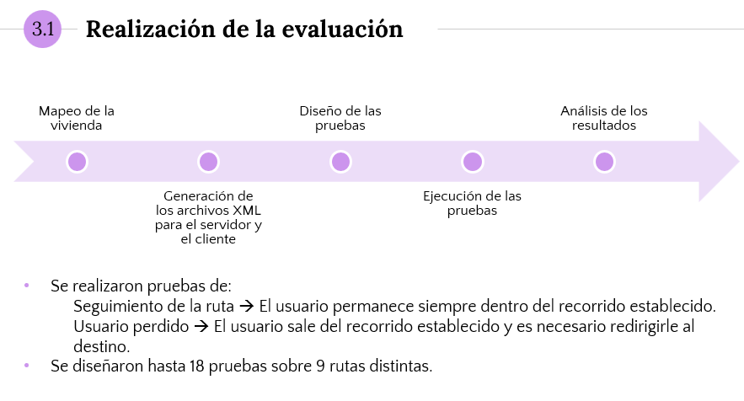

Para llevar a cabo la evaluación, se realizaron unas 18 pruebas diseñadas para comprobar el correcto comportamiento de la guía y de las distintas funcionalidades de la aplicación.

Las pruebas se dividen en dos grupos:

* Seguimiento de la ruta
* Usuario perdido

To carry out the evaluation, about18 tests were designed to check the correct behaviour of the apllication.

The tests are divided into two groups:

- Following the route: in which we assume that the user always stays inside the route.

- Lost user: in which the user can get off the route and we need to redirect him to its destination.

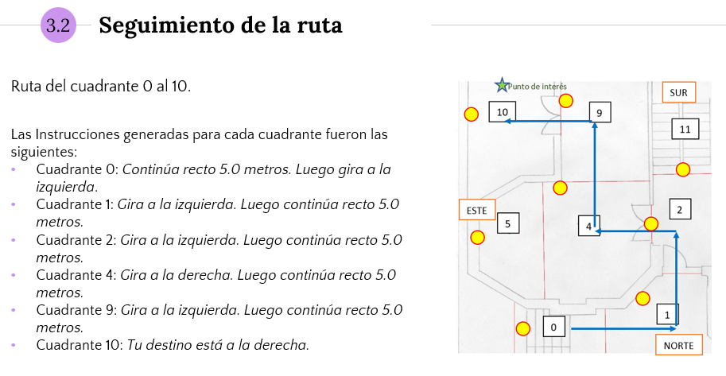

Here we see an example of a route with origin in quadrant 0 and destination in quadrant 10. Something that could happen during the route is that one of the beacons gets lost, either because it has run out of batteries or because of a problem with the bluetooth signal.

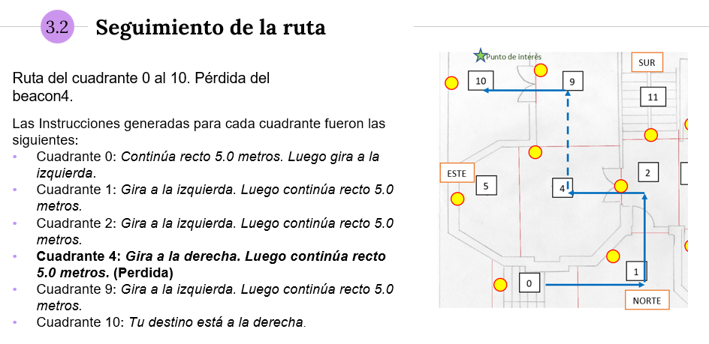

En las pruebas de seguimiento de la ruta se asume que el usuario no se sale del recorrido. Como caso extremo simulamos en varias ocasiones la pérdida de un beacon. En el ejemplo que vemos en pantalla, el beacon4. Sin embargo, se asume que el usuario continúa la ruta por el cuadrante 9, la aplicación es capaz de detectar este “salto” de cuadrante y continuar la ruta establecida, no se notifica al usuario puesto que este no se ha perdido.

If the user continues in the right direction (through quadrant 9), the application can recognize the missed quadrant (since for implementation purposes the user has not passed through quadrant 4) and know that the user is still within the route. In this way, the guide continues as planned.

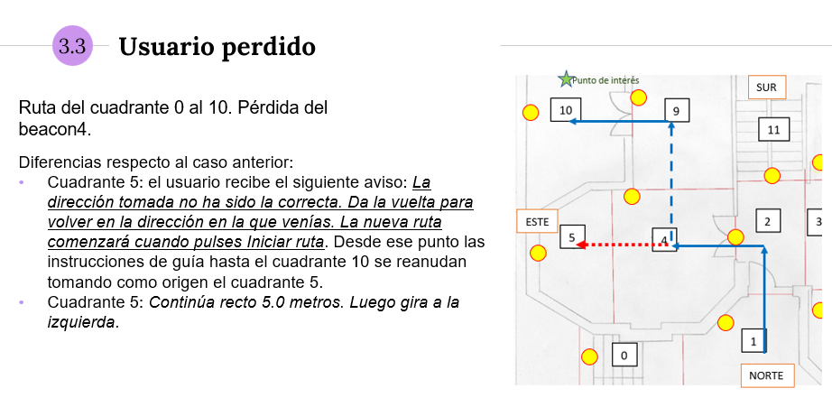

En las pruebas de usuario perdido se fuerza a que el usuario salga de la ruta. Este ejemplo es similar al anterior, con la diferencia de que se continúa por el cuadrante 5. En este momento, la aplicación es capaz de identificar que el usuario se ha salido de la ruta y le proporciona indicaciones para que llegue al destino desde el punto en el que se encuentra.

On the other hand, if the loss of information (in this case the right-hand turn) causes the user to get off the route, the application recognizes that the quadrant in which the user is located does not belong to the route and gives the indication X. The user is then redirected to the destination from his current location.

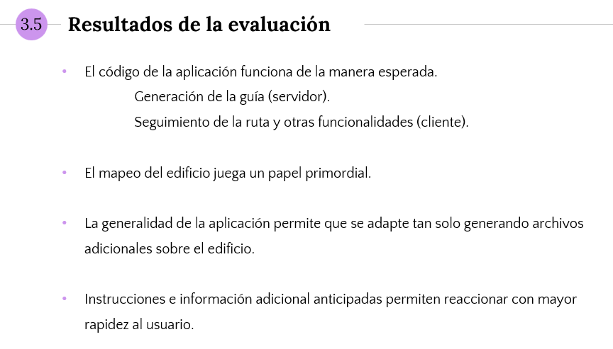

Además del correcto funcionamiento del código, tras la evaluación observamos la importancia de la estructura del edificio y el mapeo en cuestiones de ubicación de los beacons y generación de instrucciones y la gran ventaja que supone la implementación general de la aplicación (para usarla en otro edificio basta con hacer el mapeo del mismo) y el anticipar al usuario determinados puntos de interés u obstáculos, evitando así una sensación de desorientación.

In addition to the correct implementation of the code, after the evaluation we observed the importance of the structure of the building and the mapping in terms of location of the beacons and generation of instructions

Also, the great advantage that supposes the general implementation of the application (to use it in another building it is enough to make the mapping of it)

## Conclusiones

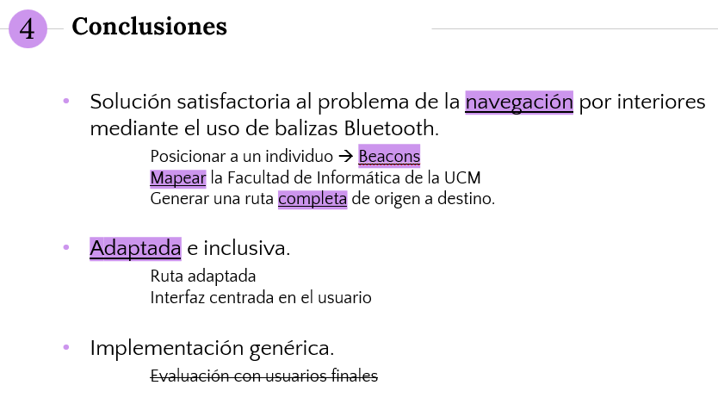

En cuanto a las conclusiones finales del proyecto, destacamos que se resuelve el problema de la navegación por interiores mediante el uso de balizas Bluetooth, con una guía adaptada a personas con discapacidad visual. ¿**Vuelvo a decir lo de la implementación general?**

We conclude that Blind bit constitutes a satisfactory solution to the problem of indoor navigation by the use of Bluetooth beacons.

Furthermore, it is an adapted and inclusive application, as we have already seen both in the guide and in the user-centred interface.

Finally, we again highlight its generic implementation, which allows to deploy it in other spaces with minimum effort.

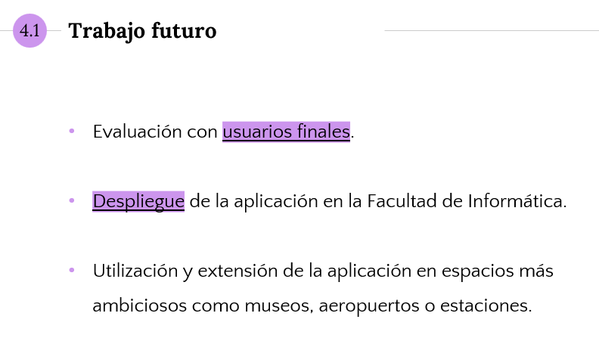

Como trabajo futuro se proponen los dos grandes puntos que no se han podido realizar debido a la situación sanitaria, como son la instalación de beacons en la Facultad y el despliegue de la misma en el edificio y una evaluación con usuarios finales.

As future work, the two major points that could not be carried out due to the COVID situation are proposed, such as the installation of beacons in the School of Computer Science and the deployment of the it in the building and an evaluation with end users.

We also encourage future projects to use and extend Blind bit in other spaces

## Trabajo individual Belén

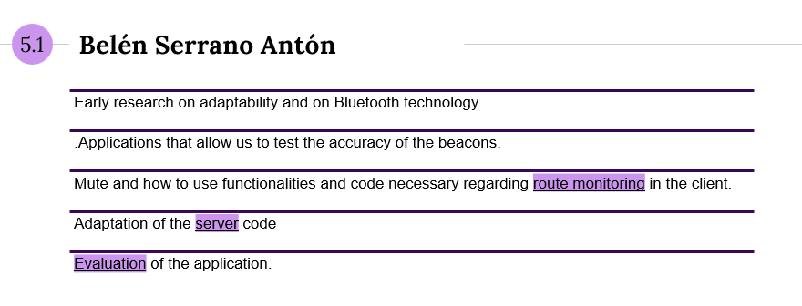

My contribution to the project consisted on the research, in terms of adaptability, on how to use beacons within an Android application. This involved the implementation of applications that allow us to measure the viability of the project and its subsequent development.

In addition, I coded the server, including the generation and adaptation of the instructions and the connection with the client.

Finally, I did and designed the evaluation of the application.

## Tiempos

Servidor 2 mins

Evaluación 2 mins

Conclusiones 30s

Trabajo individual 30s

*Todos muy justitios por exceso. En el servidor y la evaluación, sobre todo.

# Notas sobre las transparencias

## Servidor

**Transparencia 1:**

Se encarga de generar la información completa de la guía desde el origen al destino.

* Lista de beacons de la ruta.
* Instrucciones de guía para el usuario.
* Dirección de los giros, si hay.
* Información adicional.

**Transparencia 2: (las imágenes se mantienen en las transparencias de la 2 a la 6)**

(Se pone un ejemplo de ruta con el texto generado y la ruta en sí. En este caso, de la puerta principal, cuadrante 14, al aula 7, cuadrante 20).

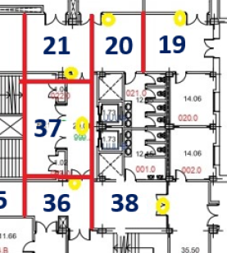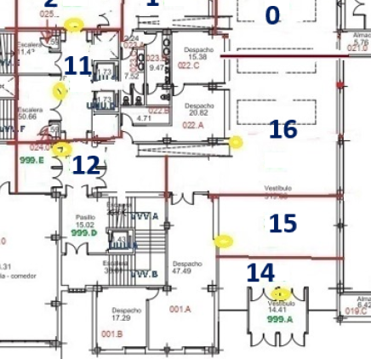

**Transparencia 3:**

beacon14 beacon15 beacon16 beacon12 beacon11 beacon37 beacon21 beacon20 FINAL|

**Transparencia 4:**

Continúa recto 10.0 metros. Luego gira a la izquierda.@Continúa recto 5.0 metros. Luego gira a la izquierda.@Gira a la izquierda.Luego continúa recto 5.0 metros.@Gira a la derecha.Luego continúa recto 5.0 metros.@El ascensor está a la derecha. Sube a la planta 1.@Gira a la derecha y avanza 5.0 metros. Espera la siguiente indicación.@Gira a la derecha.Luego continúa recto 5.0 metros.@Tu destino está a la izquierda|

**Transparencia 5:**

no@no@iz@der@no@der@der@no|

**Transparencia 6:**

Información adicional: Muy cerca de ti se encuentra secretaria.@Información adicional: Muy cerca de ti se encuentra conserjeria.@Información adicional: En la mitad del pasillo hay dos escalones estrechos.@Información adicional: Muy cerca de ti se encuentran los ascensores y las escaleras.@Información adicional: Muy cerca de ti se encuentran los ascensores y las escaleras.@Información adicional: no@Información adicional: Muy cerca de ti se encuentra la puerta del aula 7 y aseos [femeninos.@no](mailto:femeninos.@no)

**Transparencia 7: (no me da tiempo)**

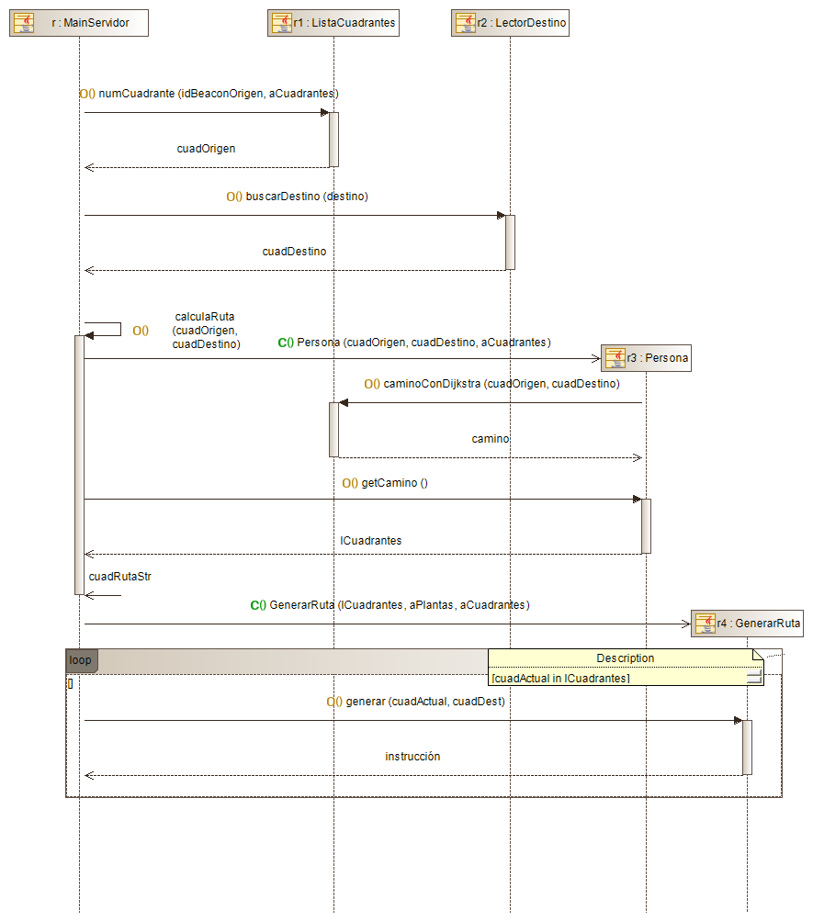

## Evaluación

*Esto lo digo yo mientras sale el título Evaluación: La idea inicial era la de realizar una evaluación con usuarios finales y, preferiblemente, en la Facultad de Informática de la UCM, pues ese espacio es nuestro caso de estudio inicial. Debido a la crisis sanitaria y el estado de emergencia declarado en marzo de 2020 a causa de la COVID-19, no ha sido posible la ejecución de dicha evaluación. Sin embargo, conseguimos sobreponernos a este contratiempo y poner de manifiesto la flexibilidad de la aplicación mapeando otro edificio y realizando diversas pruebas sobre él. Este edificio no pudo ser otro que mi propia vivienda.*

**Transparencia 1:**

* Pruebas de seguimiento de la ruta y pruebas de usuario perdido
* 9 recorridos distintos (algunos de ellos realizados varias veces)
* Ver Sección 7.3 de la memoria

**Transparencia 2: Pruebas de seguimiento de la ruta**

En ellas se asume que el usuario se encuentra durante rodo el recorrido dentro de la ruta establecida.

Los casos extremos se simularon con la pérdida de un beacon (*Como vemos en el siguiente ejemplo)*

**Transparencia 3: Seguimiento de la ruta.**

Ruta del cuadrante 0 al 10. Pérdida del beacon4.

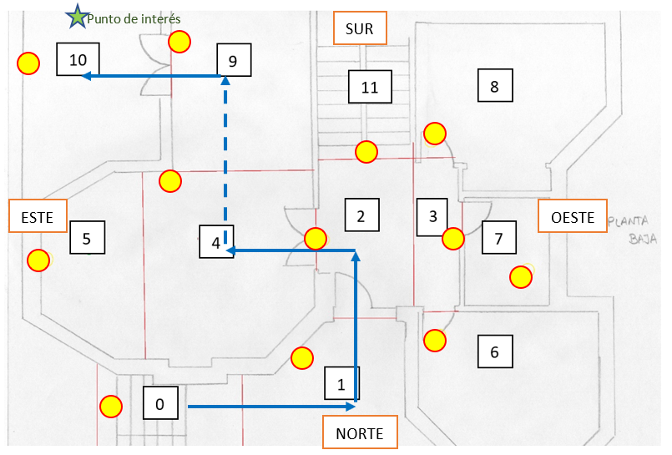

Las Instrucciones generadas para cada cuadrante fueron las siguientes:

* Cuadrante 0: *Continúa recto 5.0 metros. Luego gira a la izquierda*.
* Cuadrante 1: *Gira a la izquierda. Luego continúa recto 5.0 metros.*
* Cuadrante 2: *Gira a la izquierda. Luego continúa recto 5.0 metros.*
* **Cuadrante 4: *Gira a la derecha. Luego continúa recto 5.0 metros.* (Perdida)**
* Cuadrante 9: *Gira a la izquierda. Luego continúa recto 5.0 metros.*
* Cuadrante 10: *Tu destino está a la derecha.*

*En este caso se ha simulado la pérdida del beacon4, como se asume que el usuario continúa la ruta por el cuadrante 9, la aplicación continúa la guía sin notificar al usuario.*

**Transparencia 4: Usuario perdido**

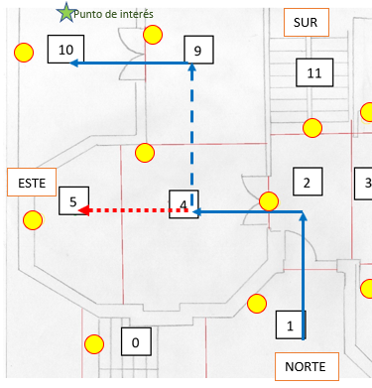

Exponemos, en primer lugar, las instrucciones que recibió el usuario:

* Las instrucciones correspondientes a los cuadrantes del 0 al 4 son las mismas que las

ya expuestas en el ejemplo anterior.

* Al llegar al cuadrante 5, el usuario recibe el siguiente aviso: *La dirección tomada no*

*ha sido la correcta. Da la vuelta para volver en la dirección en la que venías. La nueva*

*ruta comenzará cuando pulses Iniciar ruta*. Desde ese punto las instrucciones de guía

hasta el cuadrante 10 se reanudan tomando como origen el cuadrante 5.

* Cuadrante 5: *Continúa recto 5.0 metros. Luego gira a la izquierda*.
* Las instrucciones correspondientes a los cuadrantes del 4 al 10 son las mismas que

las ya expuestas en el ejemplo anterior.

**Transparencia 5: Conclusiones de la evaluación**

* El código de la aplicación funciona de la manera esperada (*instrucciones y otras funcionalidades)*
* El mapeo del edificio juega un papel primordial.
* La generalidad de la aplicación.
* Ventajas de las instrucciones e información adicional anticipadas (*Poner ejemplo cuadrante 0, donde se anticipa el giro)*

## Conclusiones y trabajo futuro

Nuestra aplicación constituye una solución satisfactoria al problema de la navegación por interiores de manera general, y con una implementación específica para la Facultad de Informática, perfectamente adaptada e inclusiva.

* Instrucciones detalladas y adaptadas a personas con discapacidad visual (*inclusión de los metros, información adicional sobre el espacio que se va recorriendo durante la ruta)*
* Aviso por vibraciones y sonidos.
* Implementación general.

Como trabajo futuro, animamos a proyectos venideros a que utilicen y extiendan la aplicación en espacios más ambiciosos como museos, aeropuertos o estaciones y proponemos

* La instalación en la Facultad de Informática y evaluación con usuarios finales.

## Trabajo individual Belén

* Early research on adaptability and on Bluetooth technology.
* Adaptation of the server code.
* Applications that allow us to test the accuracy of the beacons.
* Mute, how to use functionalities and code necessary regarding the rute monitoring in the client.
* Evaluation of the application.